侯 铮
联系方式：18705695071
 地址: 安徽合肥
- E-mail: 346323449@qq.com
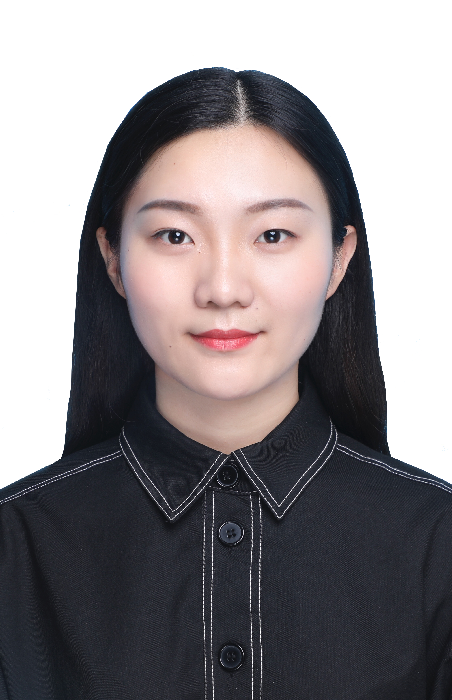
教育经历 Educational Background
2011.09-2016.06 安徽农业大学 城乡规划
获“工学”学士学位 平均绩点：3.27/5.0 综合排名^{[1]}：2/70
语言能力：CET6-462分 软件技能: 熟练使用Office办公软件，基本掌握PS/CAD/SU等绘图类软件

2016.09-2019.06 安徽农业大学 风景园林学
导师：张云彬 教授 获“工学”硕士学位 平均绩点：3.69/5.0 综合排名：4/21
语言能力：英语可熟练阅读和翻译专业英文文献，日语可进行日常交流
软件技能: 熟练使用PS/CAD/SU/AI/LUMION等绘图软件完成规划设计类项目

实践经历 Practical Experience
2013.11-2014.11 安徽农业大学林学与园林学院 学生会主席
- 工作内容：协助学院团委老师举办各项学生活动，管理学生会日常工作事务。制订学生会工作计划，做好季度和年度学生工作总结。协调各系专业和各部学生会关系，督促检查各项学生工作。
- 能力提升：在组织学生活动过程中，提高自身的沟通交际能力、组织协调能力和管理组织能力等，通过发挥自身在学院老师和学生中的桥梁和纽带作用，加强了自身的综合素质。同时，在工作中为提高工作效率、创新工作路径，为学院搭建微信公众号、QQ空间等公共宣传平台，推行无纸化办公，获得学院领导、老师和学生们的一致好评。

2017.10-2018.03 赴日本三重大学学习交流 学习专业：环境解析学
- 交流内容：跟随日本导师大野 研教授学习环境解析学专业的内容。大野 研教授的研究方向主要是景观特性分析及正确认识和尊重景观。留日期间，跟随教授学习环境分析课程，学习欧洲有关景观方面的科研文献，与研究室博士、硕士及高年级本科生共同分享研究成果等。
- 学习经验：在大野 研教授的带领下，我逐渐认识到“景观”，不仅仅是物质环境的营造，还应当关注人的感知、人的活动、自然环境、历史人文等，这些都会对景观空间的形成产生重要的影响。此次的交流学习，也为我归国后硕士论文的形成奠定了基础。与此同时，通过感受日本文化的魅力，以及与不同国家留学生的交流，都让我的眼界更加开阔，英语和日语的交流水平得到显著提升。

2017.08 浙江安吉夯土建造工作坊
- 学习内容：在任卫中老师的指导下，通过参观、体验、建造等活动学习夯土建筑的建造方法（包括认识泥土特性，夯土材料的准备、配比、搅拌，夯土工具、模具的安装、建造夯土墙、泥土抹面的练习等），参观安吉县美丽乡村，亲身体验居住夯土建筑。
- 学习经验： 通过为期7天的学习，初步了解夯土建筑的建造工艺，领略到中国传统绿色建筑的自然魅力。同时，任老师在自家庭院中，坚持自行种植蔬菜、饲养家禽，最大程度的实现垃圾零排放，建立了人和自然的良性循环，利用5幢夯土房和一隅自家庭院打造微型生态村。同时，参观学习安吉县美丽乡村建设，让我认识到了乡村强大的内生动力，也对我小论文的撰写提供了现实素材。

项目经历 Project Experience
2016.08-2016.11 《安徽省当涂县大陇乡总体规划（2015-2030年）》修编
- 工作内容：针对此次总体规划的主要内容进行修改，梳理各相关部门对上版规划提出的意见，结合相关上位规划对大陇乡村镇发展提出的最新意见，修改镇域及镇区规划图纸，修改规划文本及说明书。
- 学习经验：此次项目是我接触到的第一个实际项目，在修改过程中，系统学习了总体规划的编制过程及编制成果应当包含的内容。在导师的指导下，思考结合大陇乡的发展实际，将乡镇的用地布局、产业规划、设施配套落到实处。

2018.04-2018.06 《浙江省台州市蒋僧桥村总体建设规划》
- 工作内容：在导师的领下至浙江台州驻村开展项目，作为此次项目的学生负责人，主要负责与甲方的沟通交流，绘制主要图纸及文本制作，针对蒋僧桥村的产业发展痛点，结合周边重大交通设施和产业发展机遇，梳理未来村庄产业转型升级的有效路径。
- 学习经验：蒋僧桥村作为浙东众多以钢筋加工等第二产业为主导的村庄之一，但随着 “三改一拆、五水共治”政策及美丽乡村建设的推进，壮大村集体经济与工业厂房非法侵占农业用地之间的矛盾愈演愈烈，针对这一矛盾我们希望通过转承周边将要建成的“台州花木城”项目，开发旅游电商产业、承接花木城户外交易活动等第三产业并给出具体的产业发展引导策略。此类乡村建设项目，与我以往接触的乡村项目相比有着较为突出的产业发展矛盾，在编制成果的过程中，通过阅读大量的乡村振兴、乡村产业发展的文献资料，让我认识到了乡村产业振兴对于活化乡村的重要性。

2018.03-2018.07 《景德镇市浮梁县乡村振兴途径及其规划管控研究》
- 工作内容：此次课题是安徽农业大学与浙江大学共同合作完成，我主要负责规划管控部分的文本编制。我们通过梳理国家-江西省-景德镇市-浮梁县的管理机构和近几年发布的乡村建设相关政策，在“多规合一”、“国土空间规划”等大背景下，分析借鉴国内外县一级规划管控优秀案例，构建浮梁县乡村振兴管理体系，明确各环节具体负责部门及划定责任，建议可出台的政策以支撑未来浮梁县乡村振兴发展。
- 学习经验：经过这次项目的锻炼，我不仅系统学习了规划管控所应包含的内容，也在梳理过程中认识到规划管控不单是一个自上而下的管理过程，也应当存在一个自下而上的动态反馈，在乡村振兴的进程中，要充分发挥原有乡村社会中强大的自我管理能力。

研究成果Research Achievement
2017.12 《安徽省特色小镇建设的总体对策与分类引导研究》 收录于合肥工业大学学报（社会科学版）
- 研究内容：在导师的指导下，将国家层面特色小镇建设的目标导向梳理为瞄准产业创业、统筹城乡发展、改善人居环境、创新管理机制四个方面，分析“浙江模式”特色小镇建设的经验，从省域层面思考安徽省特色小镇发展的总体对策，将截止2017年底前安徽省内的21个特色小镇分为生态旅游型、历史文化型、经典产业型、双创时尚型和高端制造型等五类，并针对不同类型提出具体的发展方向引导，对于安徽全省特色小镇发展的可持续健康发展具有基础性意义。

获奖情况 Awards
2015年 获“专业一等教学金”、“校级三好学生”、“优秀班干”
2016年 获“校级品学兼优毕业生”
2017年 获“研究生二等学业奖学金”、“三好学生”、“隆平高科奖学金”

